Gütesiegel Berufs- und Studienorientierung Hessen

Hinweise zum Ausfüllen des Selbstbewertungsbogens

2018/2019

Das Zertifizierungsverfahren zum „Gütesiegel Berufs- und Studienorientierung Hessen“ umfasst verschiedene Dokumente, die auf der Website des Gütesiegels eingestellt sind:

- Selbstbewertungsbogen (Excel-Datei),
- Vorgaben für Schulen zum Ausfüllen der Bewerbung,
- Bewerbungsbogen.
Ausführliche Erläuterungen zum Verfahren enthalten die „Vorgaben für Schulen zum Ausfüllen der Bewerbung“.

1. Selbstbewertungsbogen (Excel-Datei)
Der Selbstbewertungsbogen ist dem Verfahren vorgeschaltet. Er ist identisch zum Bewerbungsbogen aufgebaut. Die Schule prüft mit dieser Datei vor dem Ausfüllen der Bewerbung den Umsetzungsstand der schulischen Angebote zur Berufs- und Studienorientierung (BSO).
Die Datei enthält verschiedene Tabellenblätter, die über die untere Menüleiste angesteuert werden.

Tabellenblatt | Inhalt
„Hinweise“ | - Allgemeine Hinweise,  - Unterschiede zwischen Schulformen,  - Umrechnung der Eingaben
„Bewertungsskala“ | Bedeutung der Einschätzungen A - D
„Begleitung und Förderung“ | Übersicht über die 3 Themenbereiche
„BSO im schulischen Gesamtkonzept“
„Schule im Netzwerk“
„Ergebnisse“ | - Ergebnisse der einzelnen Themenbereiche,  - Gesamtergebnis,  - Bedeutung für das Zertifizierungsverfahren

Hinweis zur Menüführung
Sollten im Excel-Fenster nicht alle Tabellenblätter zu sehen sein, klicken Sie bitte den schwarzen Pfeil links unten in der Menüleiste der Excel-Mappe an.

Das Formular enthält Funktionen zum selbstständigen Berechnen von Werten. Deshalb müssen in Ihrem Excel-Programm Makros aktiviert sein. Sollten Sie beim Öffnen des Formulars eine Sicherheitswarnung erhalten, wählen Sie bitte die Option „Makros aktivieren“.
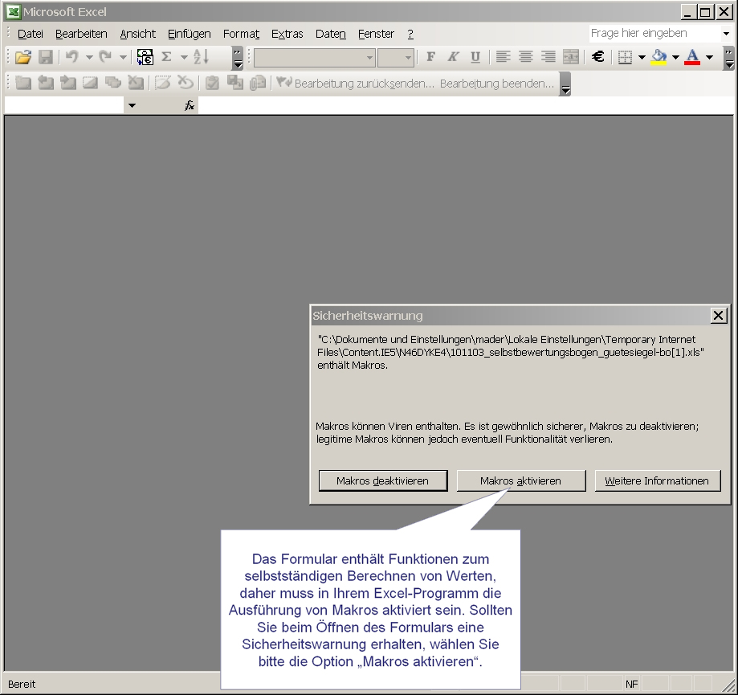

2. Vorgehensweise

Die schulische Umsetzung der Kriterien wird in Form einer Selbsteinschätzung vorgenommen. Diese Einschätzung verbleibt in der Schule.

Das Datenblatt „Bewertungsskala“ enthält eine Skala von D (nicht begonnen) bis A (vorbildliche Umsetzung). Dies ermöglicht differenzierte Einschätzungen.
Beachten Sie bitte, dass Sie alle Bereiche ausfüllen müssen. Bei jeder Aussage wird ein Feld markiert (ein x setzen). Die Farbmarkierungen am rechten Rand zeigen den aktuellen Status an:
Grün = richtig (nur ein Kreuz gesetzt),
Gelb = noch unbearbeitet,
Rot = falsch (zu viele Kreuze gesetzt).
Die nächsten drei Datenblätter zu den drei Themenbereichen enthalten die BSO-relevan-ten Kriterien. Grau hinterlegte Kriterien sind besonders wichtig. Sie sind unabdingbarer Teil des BSO-Prozesses und werden für dieses Zertifizierungsverfahren, das eine Auszeichnung für Arbeit auf einem hohen Niveau darstellt, besonders betrachtet. Eine Bewerbung für das Gütesiegel ist nur sinnvoll, wenn diese Kriterien mit A oder B bewertet werden. Die entsprechenden Bewertungsfelder sind grün unterlegt, die Felder C und D sind rot unterlegt.
Auf dem letzten Datenblatt „Ergebnis“ wird das Resultat gezeigt. Die Datei errechnet aus Ihren Antworten einen Prozentsatz, sowohl für jeden einzelnen Themenbereich als auch für die Zusammenfassung des Gesamtergebnisses.

Bitte kreuzen Sie an, ob Ihre Schule eine Sekundarstufe I und/oder II hat.
Erst nach dieser Auswahl kann das Ergebnis berechnet werden.

Unabhängig davon, ob eine Bewerbung für Ihre Schule in Frage kommt oder zum gegenwärtigen Zeitpunkt erst eine Orientierung über die Angebote der Schule im Vordergrund steht, können sich Interessierte mit dem Projektbüro in Verbindung setzen. Bei den Informationsveranstaltungen für Schulen, die in der Regel im Mai an zertifizierten Gastgeberschulen stattfinden, informiert das Projektbüro zum Bewerbungsverfahren. Die Termine stehen jeweils ab März auf der Website des Gütesiegels.

3. Kontakt

Projektbüro Gütesiegel Berufs- und Studienorientierung Hessen

c/o
INBAS GmbH ♦ Herrnstraße 53 ♦ 63065 Offenbach am Main

Tel.: 069-27224-830
Fax: 069-27224-839

E-Mail: guetesiegel@olov-hessen.de

Homepage: www.olov-hessen.de/guetesiegel

